《要下雨了》同步练习题及答案
一、我的书写最漂亮。
yì zhí jiā shang yì biān
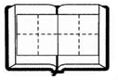

hǎo ma duì ba āi yā

二、我能连线。
小燕子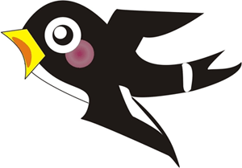 忙着搬东西
要下雨了 小鱼  忙着捉虫子
小蚂蚁 到水面上透气
三、我会加标点。
1.请你帮我捉害虫吧（ ）
2.你是小红的妈妈吗（ ）
3.要下雨了（ ）我还忙着捉虫子呢（ ）
四、重点段落品析。
是要下雨了吗？小白兔往前边池子里一看，小鱼都游到水面上来了。
1.仿写句子。
是要下雨了吗？ 吗？
2.小白兔看到了什么？

五、查一查。
要下雨了，小动物们还有哪些变化？请你说一说。
参考答案
一、一直 加上 一边 好吗 对吧 哎呀
二、要下雨了 小燕子忙着捉虫子 小鱼到水面上透气 小蚂蚁忙着搬东西 三、 ！ ？ ， ！
四、是要打雷吗？ 小鱼都游到水面上来了。
五、 狗泡水，要下雨

